Colegio Pedro de Valdivia
Villarrica
Departamento de Matemáticas
Programa de Integración Escolar
Ed. Macarena Guzmán C.

Guía Unidad nº0 de primero medio: Aprendo sin Parar N°2
¿Cómo hacer la actividad 3?
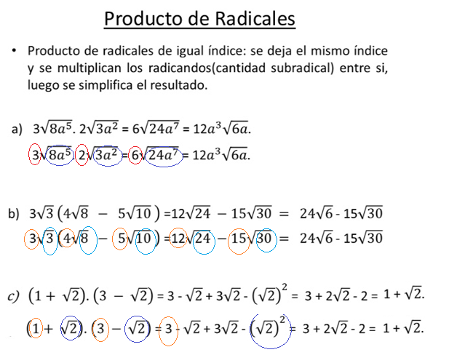
Para comprender cómo multiplicar radicales puedes usar la siguiente imagen guiándote por los colores.
Se sugiere revisar los siguientes videos explicativos para comprender la multiplicación de radicales con el mismo índice.
Multiplicación de radicales de igual índice Ejemplo 1: https://www.youtube.com/watch?v=MGQD-7zyRoM

Debes recordar lo siguiente:
Binomios conjugados Raíz cuadrada:
https://www.youtube.com/watch?v=YVi56JPRW-s

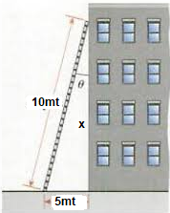
¿Cómo hacer desarrollar el problema paso a paso?
1°Para descubrir la altura de la pared hasta donde llega la escalera, debes usar el teorema de Pitágoras. Ya que la escalera junto al edificio forman un triángulo rectángulo, y queremos descubrir el valor de uno de sus lados.
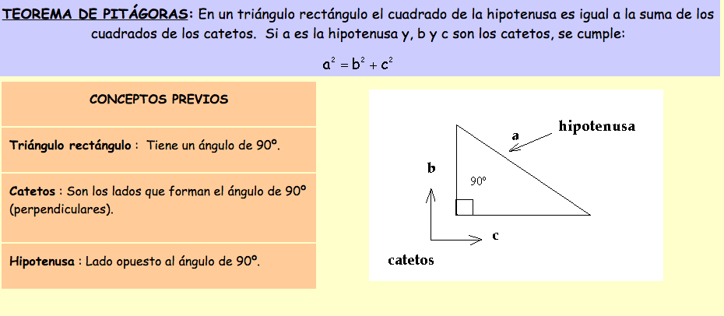

2° Reemplazamos los valores que tenemos usando la fórmula del teorema.
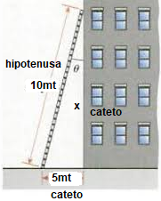
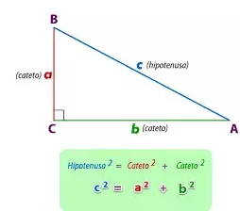

3°Resuelves el planteamiento, para determinar el valor que se desconoce de la pared del edificio.
10²= 5²+ x²
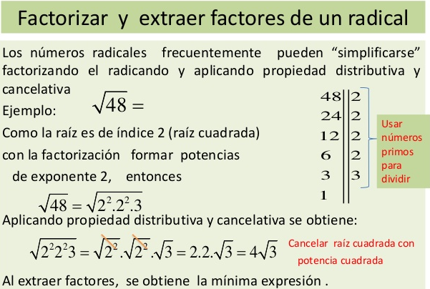
4°Tu resultado será la raíz de un número, es decir la altura de pared estará expresada por medio de una raíz.
5° La raíz que obtengas deberás extraerle todos los factores posibles, haciendo uso de la siguiente propiedad.

